# Modulo Vuelos

Iniciar módulo de vuelos, en este módulo posee el control de asignación de vuelos, agregar nuevos vuelos, destinos y de los aviones que realizaran el traslado de los clientes a sus diferentes destinos.

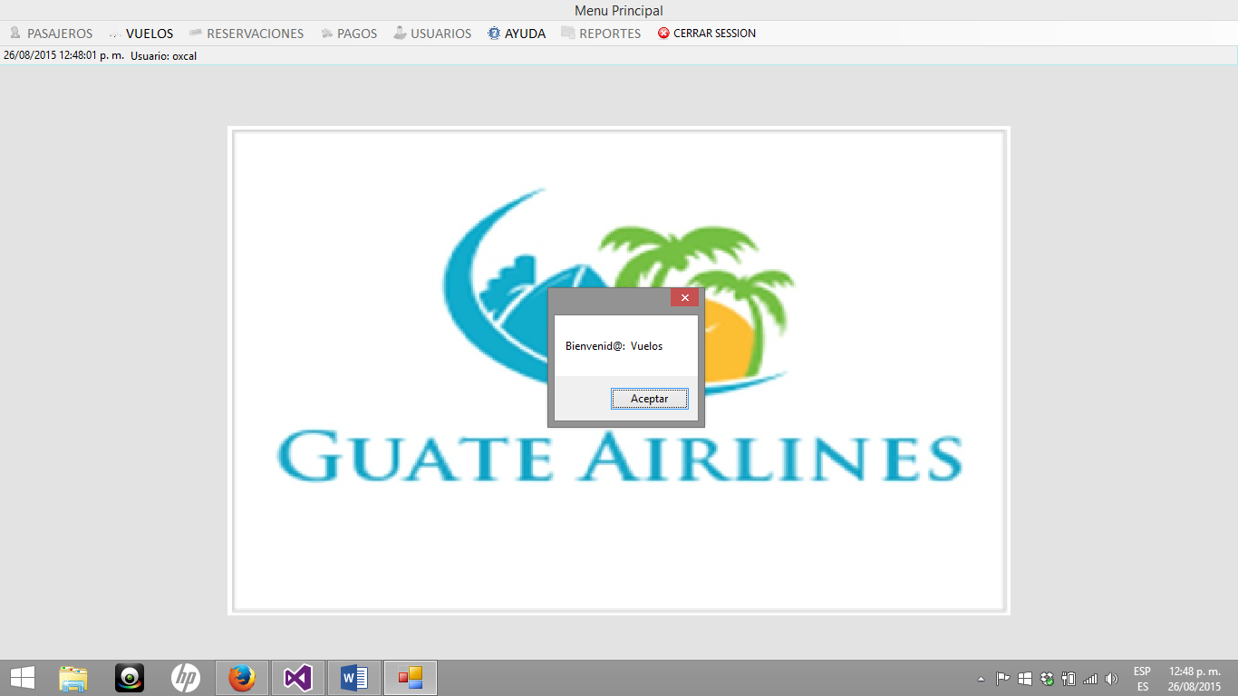

## Roles del usuario



Los usuarios de tipo Vuelos: podrán administrar

* Registro de Aviones
* Asignación de Vuelos



# Registro de Aviones

## Paso 1

Registrar los aviones que se encuentran disponibles VUELOS -> REGISTRO AVIONES

La interfaz de vuelos registra los datos que identifican a los aviones disponibles

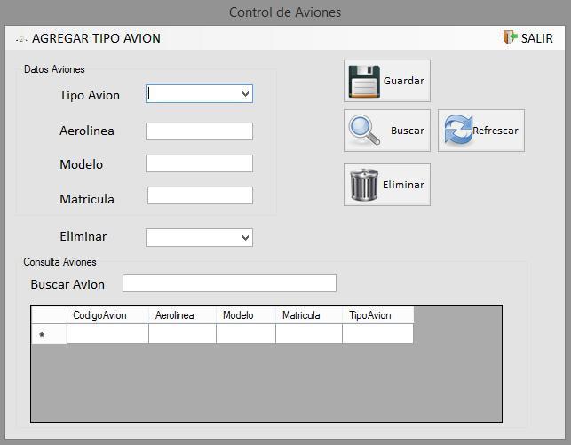

A la izquierda de la interfaz se encuentra los campos que identificaran al avión

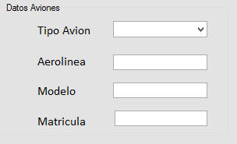

1. Seleccionar el tipo de avión que desea almacenar, si el tipo de avión que desea no se encuentra se ingresara en el menú que es encuentra en la parte superior del formulario Agregar tipo Avión



1. Ingresar la aerolínea a la que pertenece el avión



1. Ingresar el modelo del avión



1. Ingresar la matricula del avión



Al completar el registro de los datos, almacenar la información seleccionando guardar, si la información fue almacenando correctamente se notificara que el avión fue almacenado 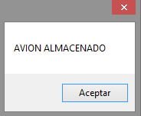

1. Podrá consultar la información almacenada en la parte inferior de la interfaz

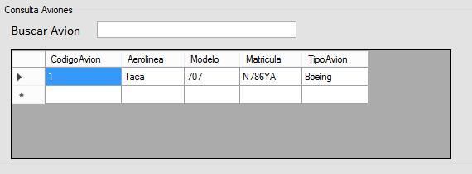

## Búsqueda

Ingresar en el campo la información de la aerolínea que desea buscar, seleccionar el botón de búsqueda, finalizada la búsqueda la información regresa a su estado original al pulsar 

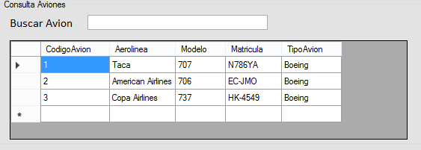



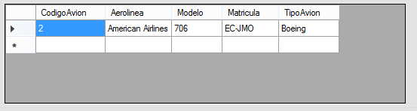

## Eliminación

El campo de eliminación visualiza los aviones que se encuentras disponibles

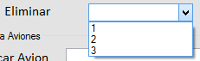

Selecciones el código del avión que desea eliminar y seleccionar el botón de eliminar se visualizara la eliminación en el área de consultas

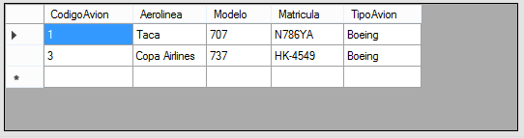

# Agregar Tipo Avión

Formulario para agregar aviones y tipo de vuelos disponible

* Tipo Avión

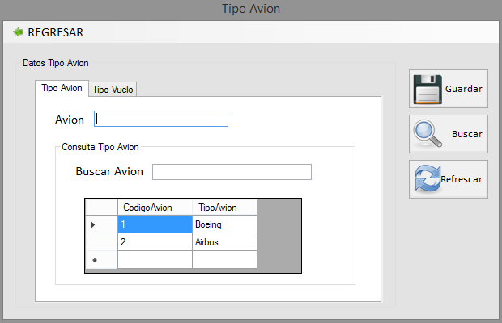

* Tipo Vuelo

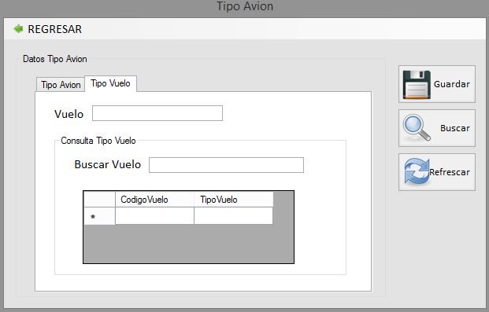

## Almacenamiento Avión y Vuelo

El almacenamiento de información para los aviones y vuelos poseen las mismas funciones

 

Se ingresa la información requerida de la opción seleccionada, seleccionar la opción guardar para almacenar la información se visualizara el mensaje 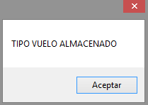

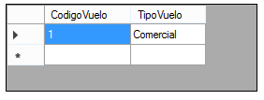

## Búsqueda

Llenar el campo de búsqueda y seleccionar la opción 

Se visualizara la información seleccionada

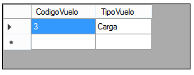

Visualizar toda la información con el botón

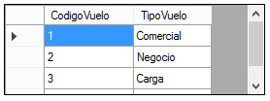

# Control de Vuelo

Se visualizara el formulario para el control de vuelos

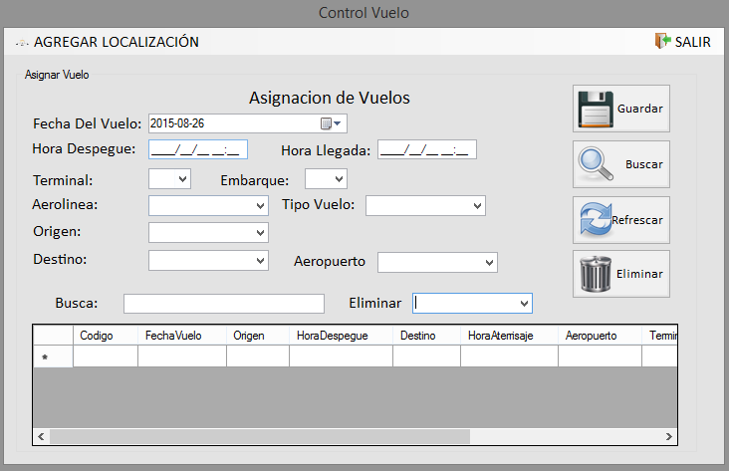

Seleccionar la información del vuelo, si los campos se encuentran vacíos se agregara en sus respectivos formularios

Agregar aerolínea -> Tipo Vuelo ->Agregar tipo Avión

Origen->Destino->Aeropuerto->Agregar Localización

1. Seleccionar la fecha que se realizará el vuelo

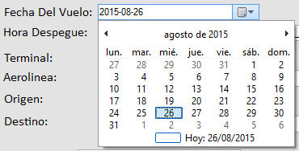

1. Ingresar la fecha y hora del despegue
2. Ingresar la fecha y hora del aterrizaje





1. Seleccionar la terminal de donde partirá el vuelo

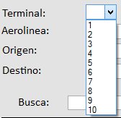

1. Seleccionar el lugar de embarque donde se recolectara el equipaje

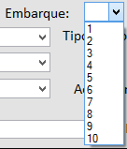

1. Seleccionar el tipo de aerolínea

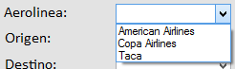

1. Seleccionar el tipo de vuelo

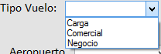

1. Seleccionar el lugar de origen del vuelo



1. Seleccionar el lugar de llegada del vuelo



1. Seleccionar el aeropuerto de llegada



Seleccionar la opción para almacenar la información se visualizara el mensaje 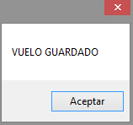el registro de vuelo se visualizara en el área de vuelos

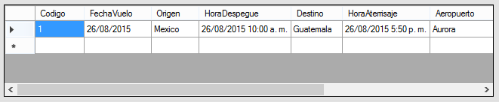

## Búsqueda

Ingresar la información en el área asignada 

Activar la opción de búsqueda

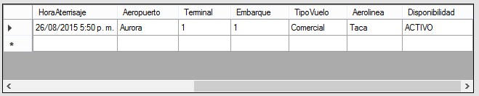

Visualizar toda la información seleccionar la opción 

## Eliminar

Seleccionar el código del vuelo a eliminar  activar la opción de eliminar para dar de baja al vuelo 

Los cambios se visualizaran en el área de repostes

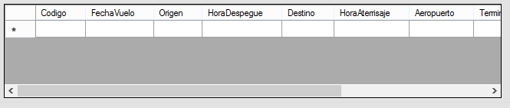

# Agregar Localizaciones

Se visualizara el formulario de localizaciones con las opciones de:

* Agregar localización de vuelo
* Agregar Aeropuerto

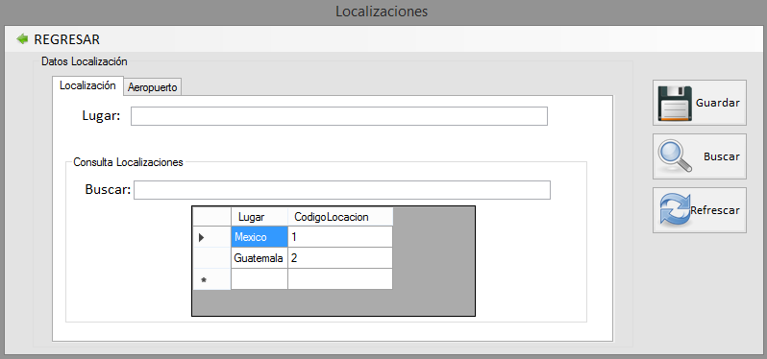

* Almacenar localizaciones ingresando la información en el campoy seleccionar la opción de Guardar 
* Consulta de información en el área de búsqueda y seleccionar la opcion de Buscar 

Los cambios de almacenamiento y búsqueda se visualizaran en el área de información

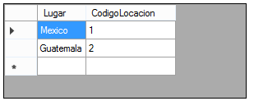

## Aeropuerto

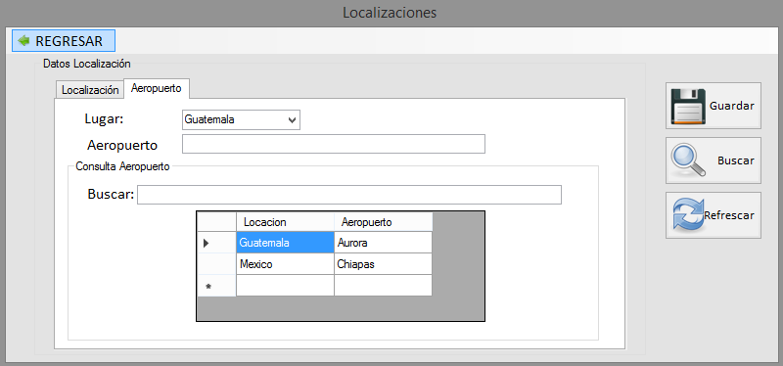

* Seleccionar el lugar e ingresar la información de aeropuerto 
* Ingresar el aeropuerto en el área asignada  seleccionar la opción de Guardar 
* Consulta de información del Aeropuerto en el área de consulta y seleccionar la opcion de Buscar 

Los cambio de búsqueda y almacenamiento se visualizaran en el área de información 